RESOLUCIÓN N° 246/24

VISTOS:

Que, doña ....................................................................... interpone reclamación ante esta Defensoría del Asegurado (DEFASEG) contra .................., solicitando se le reembolse los gastos de servicios funerarios correspondiente al fallecimiento del asegurado .................................................................................. conforme al SEGURO DE SEPELIO – PÓLIZA No ..................................

Que, la señalada reclamación cumple con los requisitos de materia, cuantía y oportunidad establecidos en el Reglamento de la DEFASEG (http://www.defaseg.com.pe/reglamento).

Que, habiéndosele corrido traslado de la respectiva reclamación, la aseguradora presentó sus descargos y la documentación solicitada.

Que, conforme al Reglamento de la DEFASEG, atendiendo a la cuantía de la reclamación interpuesta, la misma que no supera el importe de US$ 3,000 (o su equivalente en moneda nacional), aquélla pueda ser resuelta por un órgano resolutivo unipersonal, en el presente caso, a cargo del vocal que suscribe.

Que, se invitó a las partes para la audiencia de vista en entorno virtual programada para el 28 de octubre de 2024, la que se llevó a cabo con la participación de las partes, conforme consta en la correspondiente acta;

Que, en síntesis, la posición de la reclamante es la siguiente: (1) solicita el reembolso del monto de S/ 5070 correspondiente a los siguientes conceptos: ataúd tipo Tutankamón o similar, capilla ardiente, aviso en un diario local, carro para flores, trámites e instalación del servicio y vehículo de acompañamiento para 10 personas, servicio de carroza, nicho perpetuo y derecho de Beneficencia, por el servicio funerario de su padre.

Que, por su parte y en resumen la compañía de seguros sostiene que: (1) no procede el reembolso del servicio de sepelio; ya que éste, debió ser solicitado y atendido por Agencia Funeraria Finisterre, la misma que actualmente pertenece al Grupo ..................; (2) lo anterior se encuentra establecido en las condiciones del seguro que a la letra dicen: “Descripción del Servicio de Sepelio (…) “El servicio de sepelio será prestado por la Agencia Funeraria Finisterre o las autorizadas por ésta.” Procedimiento para el Reclamo de Siniestros Sepelio “En caso de fallecimiento de alguno de los asegurados los Beneficiarios o familiares deberán acudir a cualquiera de las Agencias Funerarias de Finisterre S.A. o a las autorizadas por ésta (…)”; (3) se procedió con reembolso por sepultura (nicho/cremación), para lo cual adjunta el documento el finiquito por la liquidación realizada; (4) la Póliza de Seguro contratada contempla expresamente como condición que el servicio de sepelio únicamente puede ser otorgado a través de las agencias funerarias de Finisterre a nivel nacional o en su defecto - en casos excepcionales -. en el caso de que exista imposibilidad de brindarse a través de ella, a través de otras agencias funerarias autorizadas por ..................; (5) la póliza contrata no contempla la posibilidad de reembolso de los gastos de sepelio, sino la prestación como tal; (6) conforme a lo expresamente indicado en la póliza de seguro, todo asegurado que requiera el servicio debe comunicarse con la central telefónica para activar la cobertura, ante lo cual, .................. procede a otorgar la prestación de sepelio exclusivamente a través de la referida agencia Finisterre; (7) al producirse el lamentable fallecimiento del asegurado, se solicitó la respectiva cobertura de sepelio vía telefónica; sin embargo, posteriormente decidió contratar el servicio con una agencia funeraria ajena a ................... En el presente caso, al fallecimiento del señor ................................................................... con fecha 23/03/2024 a hora 06:15 am, la reclamante decidió recurrir a los servicios de una agencia funeraria diferente a fin de obtener los servicios de sepelio para su padre. En efecto, la señora ....... solicitó el reembolso por los gastos incurrido a consecuencia del fallecimiento del señor .................................................................................. adjuntando la boleta de venta N° 004676, emitida el 24/03/2024 por el monto de S/. 5, 070.00., contrató con “Servicios Funerarios Virgen de Cocharcas ..........”; (8) la reclamante no activó los servicios de FINISTERRE, pudiendo haberlo hecho a través de su central telefónica gratuita. En tal sentido, al haber recurrido a otra empresa funeraria, la reclamante se ha apartado de las condiciones establecidas en la póliza de seguro, por lo que es evidente que no le corresponde dicha prestación; (9) la reclamante no puede alegar ni menos aún demostrar que recurrió a otra agencia funeraria debido a algún supuesto de imposibilidad por caso fortuito o fuerza mayor, en tanto era plenamente consciente que si recurría a otra agencia funeraria no tendría cobertura de seguro.

CONSIDERANDO:

PRIMERO: Conforme al Reglamento de la Defensoría del Asegurado, la DEFASEG sólo es competente para pronunciarse y resolver las reclamaciones indemnizatorias de los asegurados que hubiesen sido sometidas a su conocimiento, sobre la base de la documentación obrante en el correspondiente expediente y con arreglo a derecho, siempre y cuando las señaladas reclamaciones cumplan los requisitos reglamentarios de materia y cuantía.

SEGUNDO: Asimismo, de acuerdo a su Reglamento, la DEFASEG sólo es competente para pronunciarse y resolver las reclamaciones indemnizatorias de los asegurados que hubiesen sido sometidas a su conocimiento, sobre la base de la documentación obrante en el correspondiente expediente y con arreglo a derecho, siempre y cuando las señaladas reclamaciones cumplan los requisitos reglamentarios de materia, cuantía y oportunidad, de manera que las reclamaciones por materias distintas al otorgamiento de cobertura, como pueden las pretensiones indemnizatorias por daños y perjuicios, por reembolso de gastos, o idoneidad de servicios, son ajenas a la competencia funcional de esta Defensoría.

TERCERO: El artículo 1 de la Ley Nro. 29946 – Ley del Contrato de Seguro dispone que el contrato de seguro es aquel por el que la aseguradora se obliga, mediante el cobro de una prima y para el caso de que se produzca el evento cuyo riesgo es objeto de cobertura, a indemnizar -dentro de los límites pactados- el daño producido al asegurado o a satisfacer un capital, una renta u otras prestaciones convenidas, enmarcado en una póliza que la aseguradora debe entregar al contratante, y cuyos requisitos mínimos están previstos en el artículo 26 de la señalada ley.

CUARTO: El artículo 1361 del Código Civil dispone que los contratos son obligatorios en cuanto se haya expresado en ellos, presumiéndose que lo declarado es lo querido por ambas partes, de manera que la parte que sostenga lo contrario debe probarlo.

QUINTO: En materia procesal, corresponde a quien invoca hechos probar su existencia, carga procesal a la que refiere el artículo 196 del Código Procesal Civil, salvo que se acoja a alguna presunción legal de carácter relativo o absoluto.

SEXTO: Sobre la base de los términos contenidos en la reclamación y en la absolución de esta, y a lo tratado en la audiencia de vista, se advierte que la cuestión controvertida fundamental radica en determinar si corresponde que la aseguradora reembolse el servicio de sepelio asumido por la reclamante correspondiente al asegurado fallecido.

SÉPTIMO: Cabe tener presente que, conforme a las condiciones del seguro contratado, específicamente la descripción del servicio de sepelio, la cobertura en reclamación está definida en los siguientes términos:

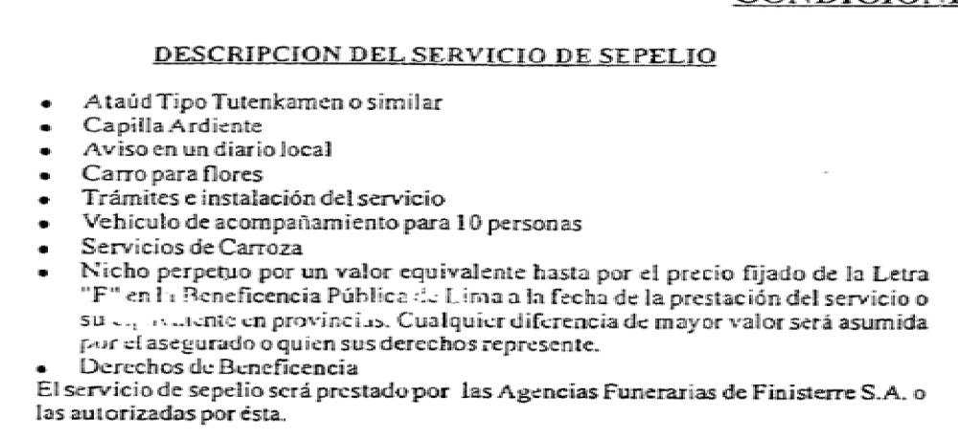

Asimismo, para el otorgamiento de la cobertura contratada, se estipuló expresamente el procedimiento siguiente:

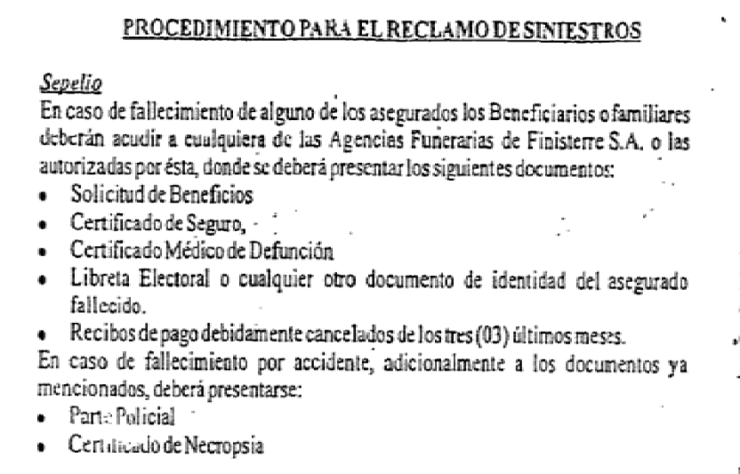

Conforme a dichas estipulaciones, resulta claro que los servicios funerarios se prestan por las agencias funerarias del asegurador o las autorizadas por éste, a las tarifas establecidas para esos servicios.

En el presente caso, la reclamante no solicitó los servicios funerarios a la Agencia Funeraria FINISTERRE, que actualmente pertenece al Grupo .................., ni a una autorizada por esta. Por el contrario, contrató tales servicios a un tercero, cuyo monto reclama su reembolso:

....................................................................................................................................

Debe destacarse que, conforme al contrato de seguro materia de esta reclamación, no está previsto el otorgamiento de cobertura vía reembolso que se haya adquirido por cuenta de los interesados.

En consecuencia, el petitorio de la reclamación no corresponde a las condiciones de cobertura contratadas.

TENDIENDO A LO EXPRESADO, ESTE ÓRGANO RESOLUTIVO UNIPERSONAL CONCLUYE SU APRECIACIÓN RAZONADA Y CONJUNTA AL AMPARO DE LO ESTABLECIDO EN EL REGLAMENTO DE LA DEFASEG, POR LO QUE:

RESUELVE:

Declarar INFUNDADA la reclamación interpuesta por ....................................................................... contra .................. .........., al cual se contrae la presente resolución, quedando a salvo el derecho de la reclamante para recurrir ante las instancias que consideren pertinentes

Lima, 11 de diciembre de 2024

La Secretaría Técnica certifica que la presente resolución, al haber sido emitida por el Órgano Resolutivo Unipersonal, cuenta con el voto del vocal cuyo nombre figura al final del presente documento.

Rolando Eyzaguirre Maccan – Vocal

